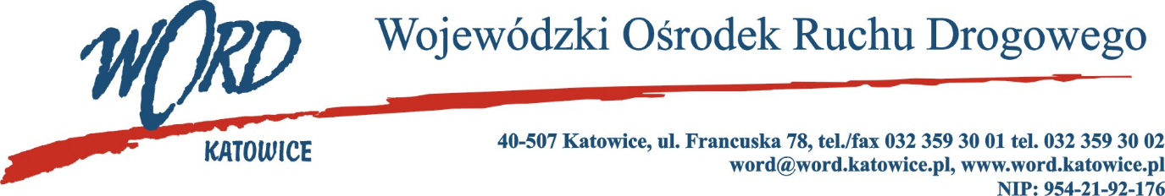
Postępowanie o udzielanie zamówienia publicznego o wartości poniżej 130.000 zł.
Katowice, dnia 25.04.2023 r.
AT-ZP.261.122.12.2023.ŁŻ
Informacja z otwarcia ofert w dniu 25.04.2023 r.
Dotyczy: informacji z otwarcia ofert w dniu 25.04.2023 r. o godz. 10.30 w postępowaniu „Świadczenie usług audytu wewnętrznego w okresie od dnia 1.05.2023 r. do 30.04.2024 r. w wymiarze 16 godzin miesięcznie (1 wizyta tygodniowo w siedzibie Zamawiającego)”.
W przedmiotowym postępowaniu ofertę złożyli Wykonawcy:
Lp. | Wykonawca | Łączna cena brutto C(X)
1 | ABS Elżbieta Giza ul. Górecka 109, 54-060 Wrocław NIP: 8941389709 | 46680,00
Informuję, iż przedmiotowe postępowanie zostaje unieważnione, ze względu na fakt, iż cena złożonej oferty przewyższa kwotę, którą Zamawiający zamierza przeznaczyć na wykonanie zadania.
Dyrektor WORD Katowice
Krzysztof Przybylski

